CENTRO PAULA SOUZA

FATEC OURINHOS

CURSO DE ANÁLISE E DESENVOLVIMENTO DE SISTEMAS

Felipe Santiago Procópio

Gustavo Sanches

Pedro Barbosa Rocha

Renan Delfino

**Website de personalização de camisetas**

**OURINHOS (SP)**

**2018**

CENTRO PAULA SOUZA

FATEC OURINHOS

CURSO DE ANÁLISE E DESENVOLVIMENTO DE SISTEMAS

Felipe Santiago Procópio

Gustavo Sanches

Pedro Barbosa Rocha

Renan Delfino

**Website de personalização de camisetas**

Documentação de projeto apresentado à Faculdade de Tecnologia de Ourinhos, como requisito para matéria de Engenharia de Software II.

Profa. Me. Silvia Helena de Oliveira Santos

**OURINHOS (SP)**

**2018**

**Nome do projeto: Personalização de camisetas**

|  |  |
| --- | --- |
| **Responsável** | **Atividades** |
| Felipe Santiago Procópio | - Definição e alteração de Requisitos funcionais e não funcionais  - Revisão  - Definições da introdução ao documento  - Alterações do Diagrama de Classe  - Definição do Diagrama de atividade  - Revisões e alterações de Use Case  - Definição do Modelo lógico  - Definição de protótipo de telas |
| Gustavo Sanches | - Alterações do diagrama de sequência  - Alterações de Use Case  - Definições e alterações da introdução  - Alterações de requisitos |
| Pedro Barbosa Rocha | - Definição de Use Case  - Definição e alteração de Requisitos funcionais e não funcionais  - Definição do Diagrama de Sequência  - Definições e alterações do Diagrama de Classe  - Revisão  - Alterações do Modelo Lógico |

**SUMÁRIO**

1 INTRODUÇÃO AO DOCUMENTO 7

1.1 Tema 7

1.2 Objetivo do Projeto 7

1.3 Delimitação do Problema 7

1.4 Justificativa da Escolha do Tema 7

1.5 Método de Trabalho 7

1.6 Organização do Trabalho 8

2 DESCRIÇÃO GERAL DO SISTEMA 9

2.1 Descrição do problema 9

2.2 Objetivo do sistema 9

2.3 Principais envolvidos e suas características 9

2.3.1 Usuários do Sistema 9

2.3.2 Desenvolvedores do Sistema 9

2.4 Regras de Negócio 10

3 REQUISITOS DO SISTEMA 11

3.1 Requisitos Funcionais 11

**RF01 - Cadastrar funcionários** 11

**RF02 – Efetuar login** 11

**RF03 – Cadastrar Produtos Pré-definidos** 12

**RF04 – Visualizar produtos para Compra** 12

**RF05 – Cadastrar de clientes** 13

**RF06 – Cadastrar Estampa** 14

**RF07 – Cadastrar Foto Camiseta** 14

**RF08 – Cadastrar itens de personalização** 14

**RF09 – Personalizar camiseta** 15

**RF10 - Efetuar compra** 16

**RF11 – Gerar relatório de vendas confirmadas** 17

**RF12 – Gerar Relatório de vendas** 18

**RF13 – Gerar Relatório de perfil de cliente** 18

3.2 Requisitos Não-Funcionais 19

**RNF01 – Requisitos de interface** 19

**RNF02 – Idioma** 19

4 MODELAGEM DO SISTEMA 20

4.1 Diagramas de Caso de Uso 20

4.1.1 Cadastrar Funcionário 20

4.1.2 Efetuar Login 22

4.1.3 Cadastrar Produtos Pré-Definidos 23

4.1.4 Visualizar produtos para compra 26

4.1.5 Cadastrar Cliente 27

4.1.6 Cadastrar Estampa 29

4.1.7 Cadastrar Foto Camiseta 31

4.1.8 Cadastrar Itens de Personalização 32

4.1.9 Personalizar Camiseta 33

4.1.10 Efetuar Compra 35

4.1.11 Gerar relatório de vendas confirmadas 38

4.1.12 Gerar Relatório de Vendas 39

4.1.13 Gerar Relatório de Perfil de Cliente 40

4.2 Diagrama de classe 42

4.3 Diagrama de sequência 43

4.3.1 Cadastrar Foto Camiseta 43

4.3.2 Cadastrar Funcionário 43

4.3.3 Cadastrar itens de personalização 44

4.3.4 Cadastro de produtos pré-definidos 45

4.3.5 Efetuar Login 46

4.3.6 Efetuar compra 47

4.3.7 Personalizar camiseta 48

4.3.8 Visualizar produtos para compra 49

4.3.9 Gerar perfil de relatório de cliente 50

4.3.10 Gerar relatório de vendas 50

4.3.11 Gerar relatório de vendas confirmadas 51

4.4 Diagrama de atividades 52

5 MODELAGEM DO BANCO DE DADOS 53

5.1 Modelo LÓGICO 53

6 PROTÓTIPOS DE TELAS 54

6.1 Cadastro de clientes 54

6.2 Confirmação de venda 55

6.3 Cadastro de produtos 56

REFERÊNCIAS 57

# INTRODUÇÃO AO DOCUMENTO

Esse documento tem como objetivo principal fornecer a documentação necessária para o desenvolvimento de um site para camisetas personalizadas. No documento conterão capítulos que abordam o objetivo do projeto, do sistema, requisitos funcionais e não funcionais e modelagem.

## Tema

Site para vendas de camisetas pré-fabricadas e personalizadas.

## Objetivo do Projeto

A criação deste projeto será para atender clientes exigentes que buscam qualidade em seus produtos, partindo para um diferencial no qual o mesmo será totalmente livre para escolher, a partir de um site, o design de acordo com seu gosto particular ou comprar uma camiseta pré-fabricada.

## Delimitação do Problema

É cada vez mais comum, pessoas optarem pelo uso de camisetas personalizadas de acordo com seus próprios gostos. Seja por tamanho, cor, imagem ou tema preferido. Devido a isto, o projeto propõe oferecer esta opção a esse público, dando a comodidade de escolha por um site.

## Justificativa da Escolha do Tema

Desenvolver conhecimentos sobre desenvolvimento de sites de vendas online em que seja possível personalizar suas próprias camisetas no próprio site.

## Método de Trabalho

O método que será utilizado para o desenvolvimento do site será o modelo cascata, que segundo Pfleeger (2004) foi um dos primeiros modelos propostos em que os estágios de desenvolvimento são apresentados em sequência, como em uma cascata.

## Organização do Trabalho

O capítulo 1 aborda uma explicação de como o projeto se iniciou junto com uma introdução e descrição dos processos do trabalho de uma maneira ampla a todo o desenvolvimento do website, informando o objetivo do website, o tema, sua justificativa de escolha e métodos de trabalho.

O capítulo 2 envolve o desenvolvimento do website de uma maneira direta, mais técnica, de uma forma precisa ao tratamento de dados, funções e características abordada.

O Capítulo 3 aborda os requisitos funcionais e não funcionais que um sistema deve ter, explicando o tipo de acesso, principais cadastros, o tipo de personalização, relatório de vendas e cliente.

O Capítulo 4 apresenta as modelagens do sistema como: os casos de uso, e suas descrições, modelos de sequência e diagrama de classe, que serão usados para desenvolver o projeto.

O Capítulo 5 mostra a modelagem do banco de dados, usando o modelo lógico.

O capítulo 6 apresenta os protótipos de telas que serão usados para uma melhor compreensão de como ficará o site de venda de camisetas.

O Capítulo 7 consta as referências do projeto, mais precisamente de onde serão tiradas determinadas explicações sobre o conteúdo de outros autores.

# DESCRIÇÃO GERAL DO SISTEMA

Nesse capítulo será abordado como será o sistema, seus objetivos, seus problemas e os usuários que o utilizarão.

## Descrição do problema

É cada vez mais comum pessoas se interessarem por andar vestidas da maneira como melhor lhe convém, principalmente se forem para demonstrar seus próprios interesses de acordo com um tema específico, seja eles filmes, músicas, religião ou até mesmo hábitos. Desenvolver um site onde seja possível o cliente final personalizar sua própria camiseta, entraria facilmente no gosto das pessoas nesse livre mercado que está cada vez mais concorrido.

## Objetivo do sistema

Desenvolver um site onde será possível a compra de camisetas pré-fabricadas e de camisetas personalizadas de acordo com o gosto do cliente.

## Principais envolvidos e suas características

Nesse tópico serão abordados os usuários que utilizarão o sistema e os desenvolvedores do sistema.

### Usuários do Sistema

O sistema terá como usuário clientes que se interessarem em comprar camisetas ou personalizar camisetas pela internet. E usuários funcionários relacionados a empresa que terão acesso a parte administrativa do sistema.

### Desenvolvedores do Sistema

Todos os envolvidos no projeto do site para venda de camisetas personalizadas são estudantes do curso de Análise e Desenvolvimentos de Sistemas da FATEC – Ourinhos, no período vespertino. Os alunos são: Felipe Santiago Procópio, Gustavo Sanches e Pedro Barbosa Rocha. Além de professores da própria instituição que ajudarão a auxiliar no desenvolvimento do projeto.

## Regras de Negócio

O site será utilizado por qualquer pessoa/cliente que queria personalizar ou comprar camisetas pela internet. O cliente poderá fazer o cadastro no site utilizando informações pessoais como nome, data de nascimento, CPF e endereço. Após cadastrado o cliente estará apto a fazer as compras no site. O cliente poderá então, se desejar, escolher uma camiseta ou personalizar uma a partir das opções disponibilizadas pelo sistema. Ele poderá acrescentar uma imagem de seu próprio computador ou utilizar um editor de texto que estará à disposição no site para a utilização do cliente, em que ele poderá acrescentar mensagens ou textos em sua camiseta. O cliente também poderá escolher a cor de sua camiseta e o tamanho. Após a personalização a empresa envolvida receberá o produto e desenvolverá o mesmo para atender as expectativas do cliente. No site o cliente também poderá visualizar todo o seu histórico de compras no site.

Os funcionários donos do site poderão incluir, alterar e excluir camisetas pré-definidas no site para venda.

# REQUISITOS DO SISTEMA

Este capítulo tem como objetivo descrever os requisitos do sistema.

## Requisitos Funcionais

### **RF01 - Cadastrar funcionários**

* 1. O sistema deve permitir a inclusão, exclusão, alteração e consulta dos funcionários, para que este possa utilizar o sistema.
  2. O sistema deve solicitar para a inclusão os seguintes dados: *Nome, *CPF, *senha de acesso.
     1. O sistema não deve permitir a entrada de mais de 1 CPF igual.
  3. O sistema deverá permitir a exclusão de funcionários cadastrados se o mesmo não estiver relacionado com outro requisito.
  4. O sistema deverá permitir a consulta de funcionários cadastrados no sistema por Nome ou por CPF.

### **RF02 – Efetuar login**

* 1. O sistema deve solicitar o login e a senha do funcionário ou do cliente para a utilização do sistema
  2. O login para usuário funcionário deverá ser o CPF do funcionário.
     1. O sistema deverá disponibilizar ao usuário funcionário acesso e direito total de inclusão, alteração, exclusão e consulta de todos os requisitos do sistema.
  3. O login para usuário cliente deverá ser o e-mail do cliente.
  4. O sistema deve consultar se existe ou não um usuário funcionário ou usuário cliente cadastrado, caso positivo o usuário funcionário ou usuário cliente acessa o sistema de acordo com as restrições de uso.
     1. Caso o usuário não esteja cadastrado deverá ser informado a este usuário que ele não possui uma, e permitir que esta seja cadastrada.

### **RF03 – Cadastrar Produtos Pré-definidos**

* 1. O sistema deve permitir incluir, excluir, alterar e consultar produtos pré-definidos.
  2. O sistema deve permitir o usuário do tipo funcionário cadastrar o *Nome do produto e sua *descrição.
  3. O sistema deve estar apto a cadastrar para cada nome de produto um ou mais produtos, e para cada um receber os seguintes dados: *preço, (em relação ao tamanho, modelo, cor, nome, e sexo do produto), *tamanho, *modelo, *cor e *sexo (Masculino e Feminino).
     1. O sistema deve estabelecer como padrão as medidas de tamanho de camisetas: P – (62x46), M – (64x50), G – (66x53) , GG – (68x56) , XG – (70x58), EG – (74x60).
     2. O sistema deve fornecer os seguintes modelos para o cliente: T-Shirt (Masculina), Polo Masculina, Polo Feminina, BabyLook Feminina, Cropped Feminina.
  4. O sistema deverá permitir excluir um produto se o mesmo não estiver relacionado com outro item de requisito, e já utilizado pelos usuários. Para a exclusão deverá ser feito uma consulta ao sistema para realizar esta verificação.
  5. O sistema deverá permitir alterar os dados dos produtos caso seja necessário
  6. O sistema deve permitir a consulta os produtos cadastrados
     1. O sistema deverá permitir a pesquisa para a consulta a partir do nome ou do sexo, ou por modelo, ou por tamanho ou por preço, e caso seja necessário, permitir a consulta com todo o conjunto dos dados.

### **RF04 – Visualizar produtos para Compra**

* 1. O sistema deve permitir a visualização dos produtos para compra no site.
     1. O sistema deve permitir para a visualização das seguintes informações referentes aos produtos disponíveis no site: Nome do produto, preço de venda do produto, tamanhos disponíveis, modelos disponíveis, descrição do produto e o sexo (masculino ou feminino).
     2. O sistema deve permitir a partir de uma consulta, a seleção do(s) produto(s) que serão vendidos.

### **RF05 – Cadastrar clientes**

* 1. O sistema deve permitir a inclusão, exclusão, alteração e consulta de clientes.
  2. O sistema deverá permitir incluir os seguintes dados dos clientes para cadastro no sistema: *nome completo, *rua, *número, *bairro, *cidade, cep *telefone celular e fixo, *CPF, *RG, *e-mail e *senha.
     1. O sistema deverá solicitar como informação do endereço os seguintes dados: *Rua, *Bairro, n° da casa, *Cidade, *CEP e complemento.
     2. O sistema deverá solicitar ao cliente que digite duas vezes seu e-mail para a confirmação do mesmo
        1. O e-mail do cliente será utilizado para o login no site, sendo assim, o sistema não deve aceitar mais de um e-mail igual.
     3. O sistema deverá solicitar ao cliente que digite sua senha duas vezes para a confirmação. A senha deverá possuir no mínimo 8 caracteres e no máximo 16.
        1. A senha deverá contar pelo menos 1 letra maiúscula e 1 caractere especial.
     4. Após a inclusão um e-mail de confirmação deve ser enviado para o cliente.
  3. O sistema deve permitir a exclusão de clientes, por usuários do tipo funcionários. A exclusão só deve ser permitida caso não haja nenhuma venda relacionada a este cliente.
  4. O sistema deve permitir a alteração de informações do cliente. Os dados que poderão ser modificados pelo cliente são: nome, endereço, telefone celular, telefone fixo e e-mail.
  5. O sistema deve permitir a realização de consulta, apenas para usuários funcionários, para buscar clientes cadastrados no sistema
     1. O sistema deve fornecer os seguintes modos de busca: Nome, CPF, RG, Cidade ou e-mail. Caso seja necessário uma busca também poderá ser feita utilizando todos os modos.

### **RF06 – Cadastrar Estampa**

* 1. O sistema deve permitir ao usuário funcionário incluir, excluir, alterar e consultar estampas a serem utilizadas na montagem de uma camiseta.
  2. O sistema deve permitir receber os seguintes dados para o cadastro da estampa: *Nome da estampa e a *estampa a ser cadastrada.
     1. O sistema deve permitir receber apenas os seguintes formatos para o cadastro das estampas: SVG, JPEG e PNG
  3. O sistema deve permitir alterar os dados das estampas do sistema, nome da estampa ou a estampa cadastrada.
  4. O sistema deve permitir consultar as estampas já cadastradas pelo nome.
  5. O sistema deve permitir a exclusão de estampas caso seja necessário.

### **RF07 – Cadastrar Foto Camiseta**

* 1. O sistema deve permitir o funcionário de incluir, alterar, consultar e excluir fotos de camisetas pré-definidas com ou sem estampas

### **RF08 – Cadastrar itens de personalização**

* 1. O sistema deve permitir o cadastro de itens de personalização para gerar preços na venda de camisetas personalizadas.
  2. O sistema deverá permitir a inclusão, alteração, exclusão e consulta dos itens de personalização.
     1. O sistema deverá permitir a inclusão dos seguintes dados: descrição, preço e tipo
     2. O sistema deverá permitir a consulta dos itens de personalização por descrição, preço e tipo.
     3. O sistema deverá permitir a alteração dos itens de personalização
     4. O sistema deverá permitir a exclusão de um item de personalização caso o mesmo não esteja relacionado com nenhum outro requisito

### **RF09 – Personalizar camiseta**

* 1. O sistema deve permitir a personalização de uma camiseta de acordo com o gosto do cliente, e após a personalização optar por efetuar ou não a compra dela. Na personalização o usuário cliente selecionará por etapas os seguintes itens: *modelo da camiseta, *cor da camiseta, *tipo de impressão da imagem na camiseta, imagem que deseja adicionar na camiseta (podendo enviar a própria imagem ou escolher de um banco de imagens que estará disponível), *tamanho desejado para a camiseta, texto (o usuário, cliente, poderá escolher o local, da camiseta, que será impresso tanto o texto quanto a imagem) e quantidade. O preço da camiseta será calculado de acordo com o modelo da camiseta, tipo de impressão da imagem e quantidade.
     1. O sistema deverá possuir os seguintes modelos para a escolha na personalização da camiseta: T-shirt (Masculina), Polo Masculina, Polo Feminina, BabyLook Feminina e Cropped Feminina.
     2. O sistema deverá disponibilizar as principais cores primarias e secundárias, além da cor branca e preta para a escolha de cores (cor que a camiseta terá) na personalização.
     3. O sistema deverá fornecer ao cliente a escolha de três modos de impressão de camisetas: Silk Digital, Silk Screen e Plotter Neon.
     4. O sistema deverá permitir que o cliente envie para o sistema sua própria imagem para a personalização da camiseta ou escolha uma das imagens cadastradas pelos funcionários, as imagens cadastras por cliente só deverá ser apresentada ao mesmo.
     5. O sistema deve permitir o carregamento das seguintes extensões de imagens, de tamanho qualquer: SVG, JPEG e PNG.
     6. O sistema deverá permitir selecionar um dos seguintes tamanhos na personalização: P – (62x46), M – (64x50), G – (68x56), XG – (70x58), EG – (74x60).
     7. O sistema deverá permitir a inserção de textos para personalização da camiseta. O usuário cliente poderá digitar seu próprio texto (quantos caracteres desejar) assim como escolher a cor do texto e a fonte desejada.
  2. O sistema deve permitir ao cliente uma descrição básica de como será personalizada sua camiseta para ajudar os funcionários da empresa a personalizar a camiseta.
  3. O sistema deve permitir apenas uma personalização por compra, ou seja, o cliente só poderá personalizar uma única camiseta com um tamanho, um modelo e escolher a quantidade que bem lhe entender.
  4. O sistema deve permitir salvar a personalização da camiseta feita por um cliente, somente se este optar por efetivar a compra do produto personalizado e se estiver logado no site. Caso contrário a montagem deve ser descartada.
  5. O sistema deve permitir o cadastro de um cliente caso mesmo não esteja cadastrado.
     1. Para efetivação da compra o sistema deve executar o requisito RF10.

### **RF10 - Efetuar compra**

* 1. O sistema deverá permitir a um cliente efetuar uma compra no site.
  2. Um cliente para efetuar uma compra deverá estar cadastrado no sistema e logado.
     1. O sistema deve permitir o cadastro de um cliente caso o mesmo não esteja cadastrado.
     2. O sistema deve permitir seleção de produtos pré-fabricados ou de produto personalizado pelo cliente logado.
     3. O sistema deve solicitar para cada produto selecionado a quantidade de compra deste produto.
     4. Para produtos pré-fabricados o sistema deve apresentar o valor de venda do produto.
     5. Para produtos personalizados o sistema deve calcular o valor de acordo com o tipo de impressão da imagem na camiseta, pelo modelo e pela quantidade.
     6. O sistema deve calcular o valor total e informar ao cliente. Caso o cliente confirmar a compra o sistema deve solicitar a forma de pagamento.
        1. O sistema deve permitir os seguintes modos de pagamento: Boleto bancário ou cartão de crédito.
        2. O sistema deverá permitir caso o cliente selecione a compra por boleto bancário, gerar um boleto e enviar para o e-mail do cliente para o devido pagamento da compra.
  3. O sistema deverá salvar os dados do cliente assim como a hora e a data da compra e os produtos comprados após a confirmação do pagamento.
  4. Os dados da venda, como a forma de pagamento, produtos comprados e o valor da compra devem ser enviados por e-mail para o cliente após a confirmação da venda.

### **RF11 – Gerar relatório de vendas confirmadas**

* 1. O sistema deve permitir a geração de um relatório que consulte as vendas que foram efetivadas pelos clientes.
     1. O sistema deve permitir que os relatórios de vendas confirmadas constem data e hora de venda, produto comprado, quantidade comprada e endereço do cliente.
  2. Para a consulta deve-se fornecer para o sistema o período em que desejasse efetuar a consulta, para isso é necessário informar dia*, mês* e ano* de início e do fim do período desejado.

### **RF12 – Gerar Relatório de vendas**

* 1. O sistema deve permitir gerar relatório de vendas que mostram a quantidade de produtos vendidos
     1. O sistema deve permitir gerar relatórios considerando data inicial e final (que poderão ser escolhidas pelo usuário funcionário) do relatório.
     2. O sistema deve apresentar o nome do produto, tamanho, modelo, sexo, e se é um produto pré-definido ou personalizado.
  2. O sistema deve totalizar por quantidade de vendas e valor total de vendas por nome do produto, tamanho, modelo e sexo.

### **RF13 – Gerar Relatório de perfil de cliente**

* 1. O sistema deve permitir gerar relatórios sobre o perfil de compra dos clientes
     1. O sistema deve permitir gerar relatórios de acordo com um intervalo de tempo. O usuário funcionário poderá informar a data inicial e final do relatório, ou escolher um cliente para consulta. O sistema gerará o relatório com todos os clientes que compraram no intervalo determinado ou apenas do cliente consultado
     2. O sistema deve apresentar informações sobre data e hora de compras efetuadas pelos clientes e o valor individual de gasto de cada cliente nesse período, além do sexo e idade que mais vendem e também que menos vendem.

## Requisitos Não-Funcionais

### **RNF01 – Requisitos de interface**

1.1 O sistema deve possuir uma interface deve ser amigável e permitir aos usuários tanto funcionário quanto cliente a se familiarizarem com ela de forma rápida.

### **RNF02 – Idioma**

2.1 O sistema deve possuir toda a interface no idioma português do brasil.

# MODELAGEM DO SISTEMA

## Diagramas de Caso de Uso

Este subcapitulo tem como objetivo apresentar os requisitos funcionais do sistema por meio dos diagramas de Use Case.

### Cadastrar Funcionário

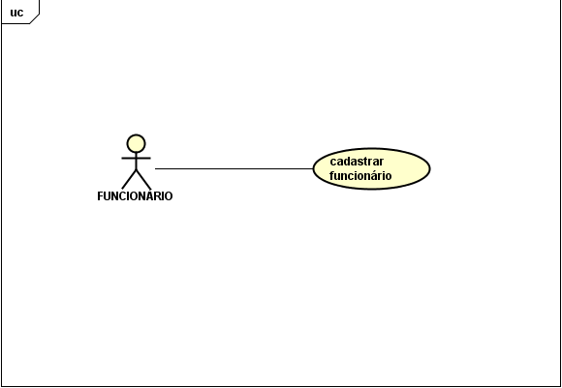

|  |  |
| --- | --- |
| Nome do caso de uso | RF01 - Cadastrar Funcionário |
| Descrição | Funcionário cadastra um novo funcionário no sistema |
| Atores | Funcionário |
| Pré-Condições | Nenhuma |
| Pós-Condições | Nenhuma |
| Fluxo Básico | Inclusão  1 – O usuário funcionário seleciona a opção de cadastrar um novo funcionário  2 – O sistema mostra a tela de cadastro de funcionário  3 – O funcionário digita os dados necessários para o cadastro  4 – Funcionário confirma a inclusão  5 – O sistema inclui o novo usuário  Excluir  1 – Funcionário consulta os usuários funcionários  2 – Funcionário seleciona o usuário funcionário a ser excluído  3 – Funcionário verifica se o funcionário não está relacionado com outro requisito   1. – Funcionário confirma a exclusão   5– Sistema exclui o funcionário selecionado  Alterar  1 – Funcionário consulta os funcionários cadastrados no sistema  2 – Funcionário digita os dados a serem alterados  3 – Funcionário confirma a alteração  4 – Sistema altera as informações do funcionário  Consultar  1 – Usuário funcionário consulta os funcionários cadastrados por nome ou cpf  2 – Sistema devolve os funcionários encontrados |
| Fluxo Alternativo | Excluir  1 – Caso o funcionário esteja relacionado a outro requisito, uma mensagem aparecerá para informar o usuário funcionário. |
| Estrutura de Dados | 1 – Nome  2 – CPF  3 – Senha de acesso |

### Efetuar Login

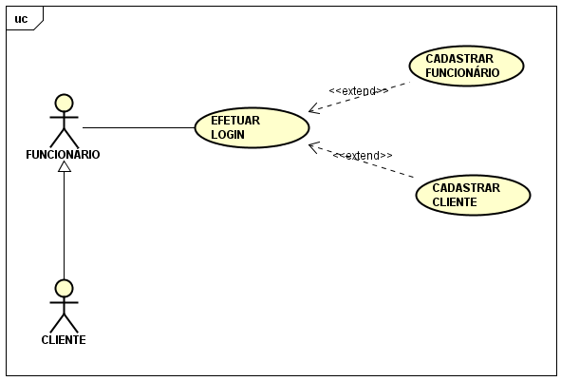

|  |  |
| --- | --- |
| Nome do caso de uso | RF02 - Efetuar Login |
| Descrição | Funcionário ou cliente entra no sistema |
| Atores | Funcionário  Cliente |
| Pré-Condições | Estar cadastrado |
| Pós-Condições | Acessar o sistema |
| Fluxo Básico | Login funcionário  1 – Funcionário seleciona a opção de login no sistema   1. – Funcionário digita seu login(CPF) e senha 2. – Sistema consulta se o funcionário está cadastrado   4 – Sistema e fetua o login  Login Cliente  1 – Cliente seleciona a opção de login no site  2 – Cliente digita seu login(e-mail) e senha  3 – Sistema consulta se o cliente está cadastrado  4 – Sistema efetua o login |
| Estrutura de Dados | 1 – Login (e-mail)   1. – Senha |

### Cadastrar Produtos Pré-Definidos

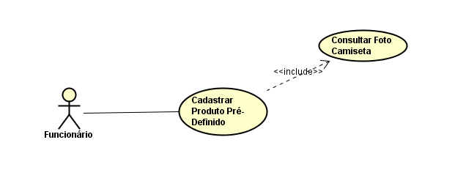

|  |  |
| --- | --- |
| Nome do caso de uso | RF03 – Cadastrar Produtos Pré-Definidos |
| Descrição | Usuário funcionário pode incluir, alterar, excluir e consultar produtos no sistema |
| Atores | Funcionário |
| Pré-Condições | 1 - Usuário funcionário estar logado no sistema |
| Pós-Condições | Nenhuma |
| Fluxo Básico | Incluir  1 – Usuário funcionário seleciona a opção de cadastrar um novo produto  2 – Usuário funcionário digita os dados do novo produto  3 –Usuário funcionário confirma a inclusão  4 – Sistema inclui o novo produto  Excluir  1 – Usuário funcionário consulta o produto  2 – Usuário funcionário verifica se não está relacionado com outro requisito  3 – Usuário funcionário seleciona o produto  4 – Usuário funcionário confirma a exclusão  5 – Sistema exclui o produto  Alterar  1 – Usuário funcionário consulta o produto  2 – Usuário funcionário modifica os dados do produto  3 – Usuário funcionário confirma a alteração  4 – Sistema altera o produto  Consultar  1 – Usuário funcionário escolhe pesquisa por nome, ou sexo, ou modelo ou tamanho ou preço. Mas também pode fazer uma pesquisa com todas essas informações  2 – Usuário funcionário confirma a consulta  3 – Sistema devolve o produto consultado |
| Fluxo Alternativo | Excluir  1 – Caso o produto selecionado para exclusão esteja relacionado a outro requisito uma mensagem aparecerá informando o usuário funcionário que não é possível excluir o produto |
| Estrutura de Dados | 1 – Nome  2 – Preço  3 – Quantidade  4 – Tamanho  5 – Modelo  5 – Cor  6 – Descrição  7 – Sexo (Masculino ou Feminino) |

### Visualizar produtos para compra

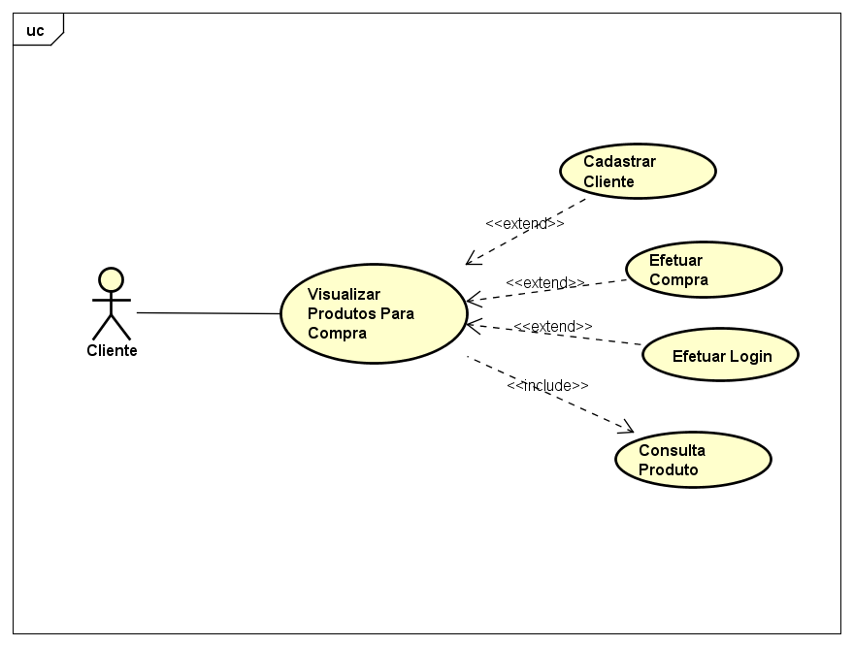

|  |  |
| --- | --- |
| Nome do caso de uso | RF04 – Visualizar Produtos para compra |
| Descrição | O sistema busca os produtos cadastrados e torna visível para o cliente comprar |
| Atores | Cliente |
| Pré-Condições | 1 - Estar no site |
| Pós-Condições | Nenhuma |
| Fluxo Básico | 1 – Sistema consulta os produtos cadastrados no sistema  2 – Sistema mostra as informações do produto para o cliente  3 – Usuário cliente poderá ser capaz de selecionar o produto para compra |
| Fluxo Alternativo | Nenhum |
| Estrutura de Dados | 1 – Nome do produto  2 – Preço de venda do produto  3 – Tamanhos disponíveis  4 – Modelos Disponíveis  5 – Descrição do produto  6 – Sexo do produto (Masculino / Feminino) |

### Cadastrar Cliente

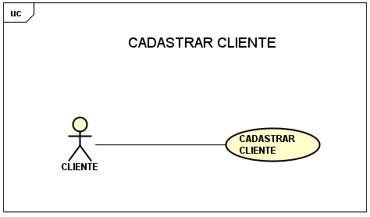

|  |  |
| --- | --- |
| Nome do caso de uso | RF05 – Cadastrar Cliente |
| Descrição | Inclusão, alteração, exclusão e consulta do cliente |
| Atores | Cliente |
| Pré-Condições | Não estar cadastrado com um mesmo e-mail |
| Pós-Condições | Enviar e-mail para o cliente para confirmar o cadastro |
| Fluxo Básico | Incluir  1 – Cliente seleciona a opção de se cadastrar  2 – Cliente digita os dados do seu perfil  3 – Cliente confirma o cadastro  4 – Sistema inclui o novo cliente  Excluir  1 – Usuário consulta o cliente  2 – Usuário verifica se não está relacionado com outro requisito  3 – Usuário seleciona o cliente  4 – Usuário confirma a exclusão  5 – Sistema exclui o cliente  Alterar  1 – Cliente entra no modo de alterar dados  2 – Cliente modifica seus dados  3 – Cliente confirma a alteração  4 – Cliente altera o perfil  Consultar  1 – Funcionário escolhe pesquisa por nome, ou cpf, ou rg, ou cidade, ou e-mail. Também poderá ser feita uma consulta conjunta com todos os dados citados no item 1 do consultar.  2 – Sistema devolve para o usuário funcionário o cliente encontrado  2 – Funcionário confirma a consulta  3 – Sistema devolve o produto consultado |
| Fluxo Alternativo | Incluir  1 – Deverá ser verificado se o cpf do cliente é valido ou não. Caso seja inválido negar o cadastro do cliente no sistema  2 – O e-mail do cliente deverá ser digitado duas vezes para a confirmação do mesmo  Excluir  1 – Caso o cliente esteja relacionado a outro requisito uma mensagem informará ao funcionário e a exclusão será cancelada |
| Estrutura de Dados | 1 – Nome completo  2 – Endereço completo  2.1 – Rua  2.2 – Bairro  2.3 – Número da casa  2.4 – Cidade  2.5 – País  2.6 - CEP  3 – Telefone celular  4 - Telefone fixo  5 – CPF  6 – RG  7 – E-mail  8 – Senha |

### Cadastrar Estampa

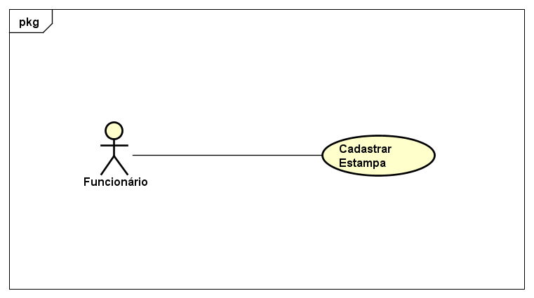

|  |  |
| --- | --- |
| Nome do caso de uso | RF06 – Cadastrar Estampa |
| Descrição | Inclusão, alteração, exclusão e consulta das imagens |
| Atores | Funcionário |
| Pré-Condições | Não possuir uma estampa cadastrada com o mesmo nome |
| Pós-Condições | Nenhuma |
| Fluxo Básico | Incluir  1 – Usuário funcionário seleciona a opção de inclusão da estampa  2 – Usuário funcionário digita os dados necessário para a inclusão: Nome da estampa e a estampa a ser cadastrada  3 – Usuário funcionário confirma a inclusão  4 – Sistema inclui a estampa  Excluir  1 – Usuário funcionário consulta a estampa  2 – Usuário funcionário verifica se a estampa não está relacionada com outro requisito  3 – Usuário funcionário seleciona a estampa  4 – Usuário funcionário confirma a exclusão  5 – Sistema exclui a estampa  Alterar  1 – Usuário funcionário entra no modo de alterar dados  2 – Usuário funcionário modifica as informações desejadas  3 – Usuário funcionário confirma a alteração  4 – Sistema altera as informações da estampa  Consultar  1 – Usuário funcionário pesquisa por nome  2 – Usuário funcionário confirma a consulta  3 – Sistema devolve o produto consultado |
| Fluxo Alternativo | Excluir  1 – Se a estampa estiver relacionada com outro requisito uma mensagem informará ao usuário funcionário e a exclusão será cancelada |
| Estrutura de Dados | 1 – Nome da Estampa  2 – Estampa |

### Cadastrar Foto Camiseta

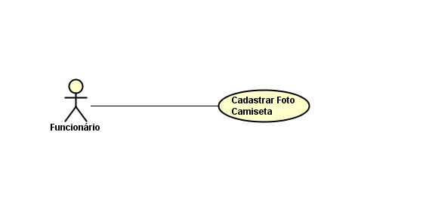

|  |  |
| --- | --- |
| Nome do caso de uso | RF07 – Cadastrar Foto Camiseta |
| Descrição | Inclusão de fotos de camiseta estampada para serem demonstradas na classe de Camisetas Pré-definidas |
| Atores | Funcionário |
| Pré-Condições | - O Funcionário precisa estar logado |
| Pós-Condições | Nenhum |
| Fluxo Básico | - Funcionário loga no site  - Cadastra a fotografia |
| Estrutura de Dados | - Foto camiseta |

### Cadastrar Itens de Personalização

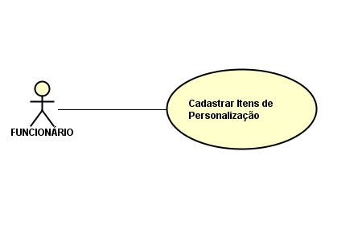

|  |  |
| --- | --- |
| Nome do caso de uso | RF08 – Cadastrar itens de personalização |
| Descrição | É responsável pela definição dos preços de camisetas personalizadas |
| Atores | Funcionário |
| Pré-Condições | - Estar logado no sistema  - Não possui o mesmo cadastro no sistema |
| Pós-Condições | Nenhum |
| Fluxo Básico | - O funcionário inclui as informações do item e define seu preço |
| Estrutura de Dados | - Tipo  - Descrição  - Preço |

### Personalizar Camiseta

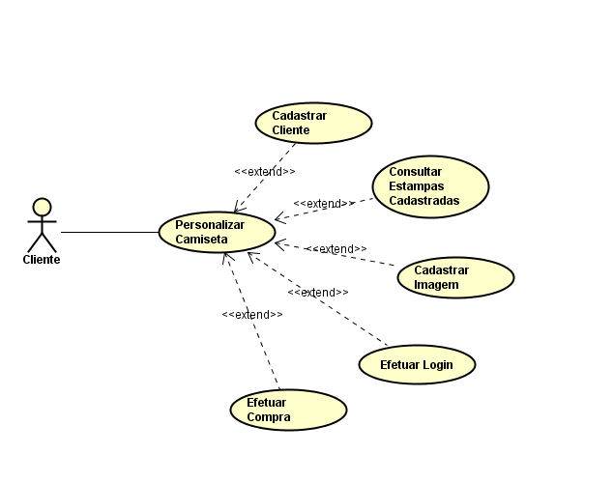

|  |  |
| --- | --- |
| Nome do caso de uso | RF07 – Personalizar Camiseta |
| Descrição | Inclusão da personalização de uma camiseta para compra |
| Atores | Cliente |
| Pré-Condições | 1 – *Modelo da camiseta  2 – *Cor da camiseta  3 – *Tipo de impressão da imagem na camiseta  4 – Imagem que deseja adicionar na camiseta  5 – *Tamanho desejado da camiseta  6 – Texto na camiseta  7 - *Quantidade  8 – Descrição básica |
| Pós-Condições | 1 – Após a personalização a camiseta será enviada ao sistema para finalização da compra |
| Fluxo Básico | Incluir  1 – O cliente seleciona o modelo da camiseta  2 – O cliente seleciona a cor da camiseta  3 – O cliente seleciona o tipo de impressão da imagem na camiseta  4 – O cliente seleciona a imagem da camiseta  5 – O cliente seleciona o tamanho desejado para a camiseta  6 – O cliente seleciona o texto desejado para a camiseta  7 – O cliente seleciona a quantidade desejada da camiseta  8 – O cliente confirma a finalização da personalização  9 – O sistema finaliza o pedido  Consultar  1 – O sistema consulta as imagens cadastradas no requisito de cadastro de imagens  2 – O sistema devolve para o cliente as imagens cadastradas para o mesmo selecionar com intuito de adiciona-las em sua camiseta personalizada |
| Fluxo Alternativo | Nenhum |
| Estrutura de Dados | 1 – *Modelo da camiseta  2 – *Cor da camiseta  3 – *Tipo de impressão da imagem na camiseta  4 – Imagem que deseja adicionar na camiseta  5 – *Tamanho desejado da camiseta  6 – Texto na camiseta  7 - *Quantidade  8 – Descrição básica |

### Efetuar Compra

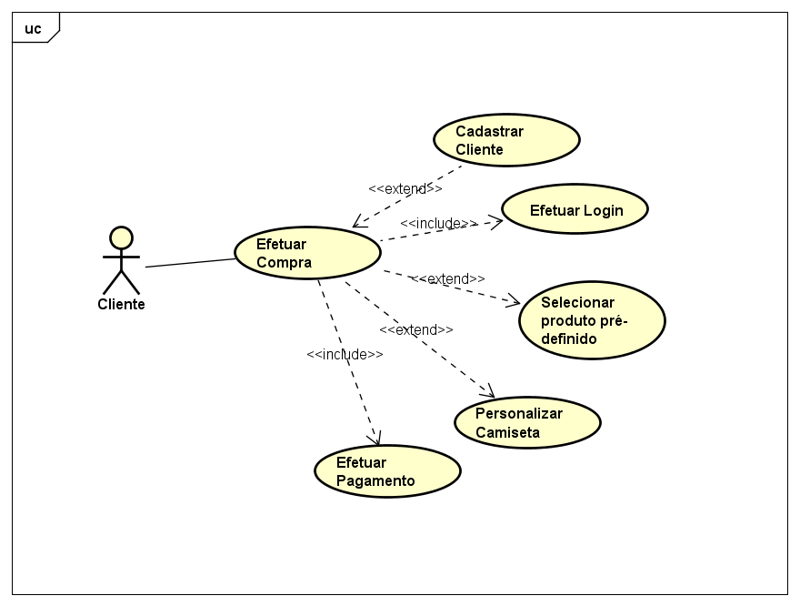

|  |  |
| --- | --- |
| Nome do caso de uso | RF08 – Efetuar Compra |
| Descrição | O sistema deverá permitir a um cliente cadastrado efetuar uma compra no site e consultar as camisetas personalizadas cadastradas e produtos cadastrados. |
| Atores | Cliente |
| Pré-Condições | 1 – Login do cliente no sistema |
| Pós-Condições | Compra  1 – Após a compra ser finalizada deverá ser enviado para o cliente um e-mail com todas as informações da compra  2 – Se o cliente selecionar pagamento por boleto bancário deverá ser gerado um boleto e enviado para o cliente via e-mail  3 – A confirmação do sucesso da compra por cartão de crédito deve ser enviada por e-mail para o cliente  4 – A confirmação da falha da compra por cartão de crédito deve ser enviada por e-mail |
| Fluxo Básico | Login  1 – O sistema deve solicitar o login do cliente para realizar uma compra  Venda  1 – O cliente deverá solicitar a compra dos produtos desejados a partir do RF04  2 – O cliente deve ser informado do valor total da compra  3 – O cliente deve confirmar a compra para selecionar a forma de pagamento  Formas de pagamento  1 – O sistema deverá permitir a escolha das seguintes formas de pagamento: Boleto bancário ou cartão de crédito  2 – O cliente deverá escolher entre boleto bancário ou cartão de crédito  3 – O sistema deverá validar o cartão de crédito  4 – Após realizada a venda o sistema deverá salvar as informações da venda no perfil do cliente  Consulta  1 – O sistema deve consultar se o cliente está cadastrado ou não no sistema para efetuar a compra  2 – O sistema deve consultar se os produtos comprados são válidos. Se eles existem no banco.  3 – O sistema deve consultar se existe uma personalização da camiseta (caso seja o caso) |
| Fluxo Alternativo | Login / Consulta cliente  1 – Caso o cliente ainda não esteja cadastrado será impossível realizar uma compra  2 – O sistema deverá solicitar um cadastro para o cliente caso ele não esteja cadastrado  Venda  1 – Caso o boleto gerado não seja pago em 3 dias a compra é cancelada  2 – Caso falhe a confirmação do cartão de crédito a compra é cancelada |
| Estrutura de Dados | Dados da venda  1 – Informações do cliente  2 – Valor total da compra  3 – Confirmação de pagamento |

### Gerar relatório de vendas confirmadas

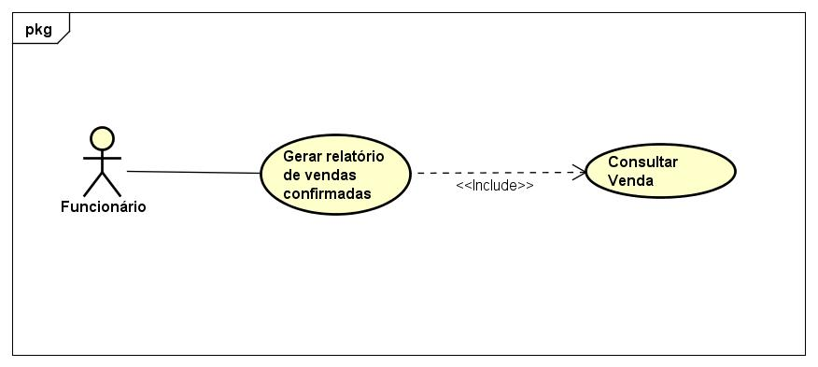

|  |  |
| --- | --- |
| Nome do caso de uso | **RF12 – Gerar Relatório de vendas confirmadas** |
| Descrição | É responsável por gerar relatórios que serão utilizados para efetuar a entrega dos produtos comprados |
| Atores | Funcionário |
| Pré-Condições | - É preciso que as vendas tenham sido confirmadas o seu pagamento  - O funcionário precisa estar logado no sistema |
| Pós-Condições | - Sistema gera relatório em PDF |
| Fluxo Básico | - Funcionario loga no sistema  - Funcionário solicita relatório para o sistema  - Relatório é gerado |
| Estrutura de Dados | - Data e hora de venda  - Produto comprado  - Quantidade comprada  - Endereço do cliente |

### Gerar Relatório de Vendas

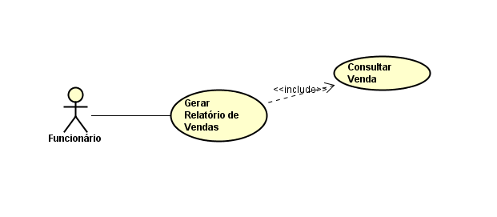

|  |  |
| --- | --- |
| Nome do caso de uso | RF09 – Gerar relatório de vendas |
| Descrição | O sistema deve permitir gerar relatórios de vendas mensais que mostram a quantidade de produtos vendidos e o lucro total do mês. O sistema também devera possuir uma consulta por data e uma consulta no RF – Efetuar compra |
| Atores | Funcionário |
| Pré-Condições | 1 – Quantidade de vendas  2 – Valor das compras efetuadas  3 – Valor total de vendas |
| Pós-Condições | 1 – Gerar um relatório com a quantidade de produtos vendidos e o lucro total do mês |
| Fluxo Básico | Consulta no RF08  1 – O funcionário deverá selecionar a data inicial e final.  2 – O sistema deverá gerar um relatório com a quantidade de itens vendidos e o lucro total entre as datas iniciais e finais selecionadas pelo funcionário |
| Fluxo Alternativo | Nenhum |
| Estrutura de Dados | 1 – Quantidade de vendas  2 – Valor das compras efetuadas  3 – Valor total de vendas |

### Gerar Relatório de Perfil de Cliente

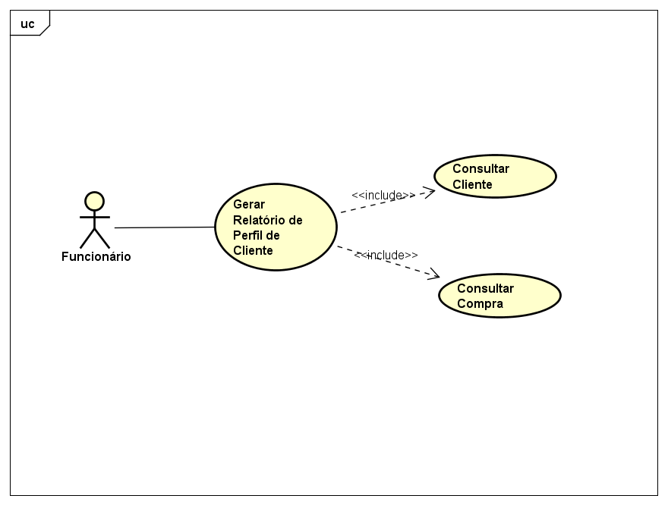

|  |  |
| --- | --- |
| Nome do caso de uso | RF10 – Gerar relatório de perfil de cliente |
| Descrição | O sistema deve permitir gerar relatórios de perfil de clientes, consultando os clientes cadastrados |
| Atores | Funcionário |
| Pré-Condições | 1 – Consulta nos cadastros dos clientes |
| Pós-Condições | 1 – Gerar um relatório com a data e a hora das compras efetuadas pelo cliente e o valor gasto de cada cliente nesse período |
| Fluxo Básico | Consulta no RF05  1 – O funcionário deverá selecionar a data inicial e final.  2 – O sistema deve gerar um relatório com a data e a hora das compras efetuadas pelo cliente e o valor gasto de cada cliente nesse período |
| Fluxo Alternativo | Nenhum |
| Estrutura de Dados | 1 – Data e hora das compras  2 – Valor gasto pelo cliente |

## Diagrama de classe

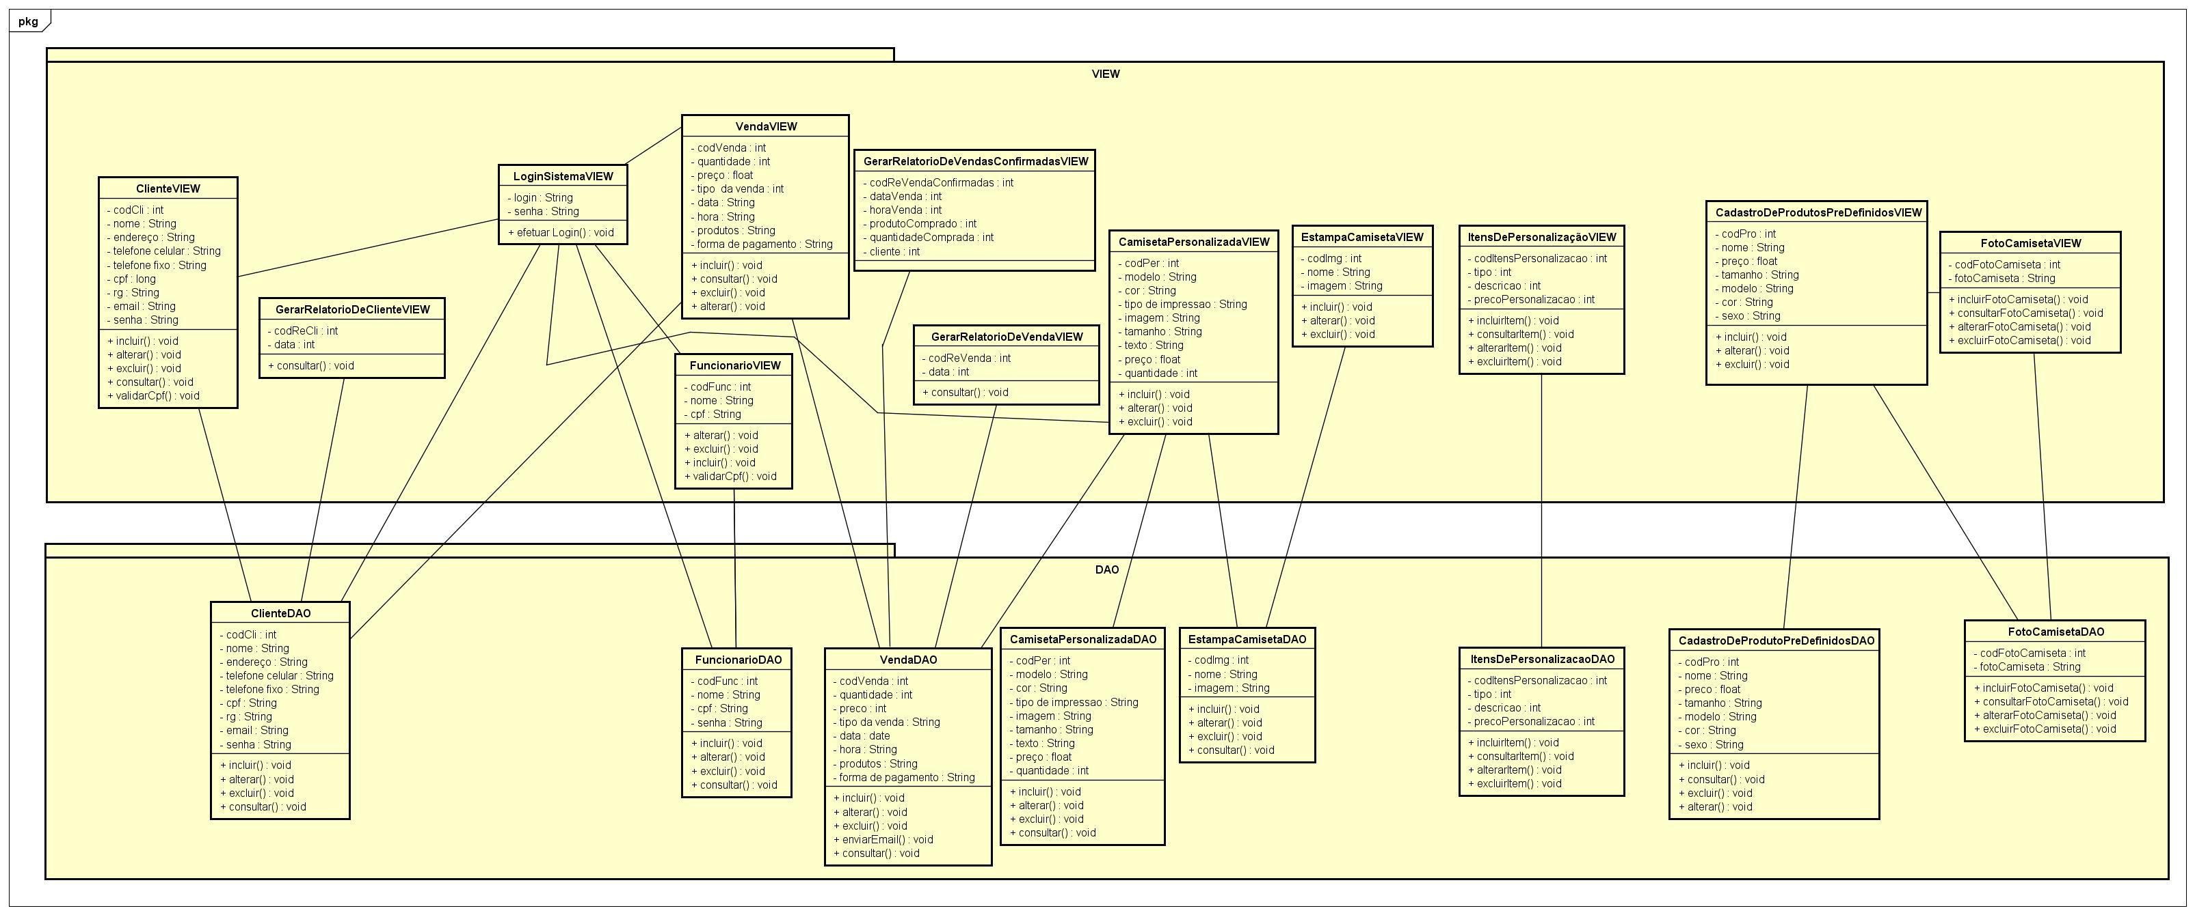Este subcapitulo tem o objetivo de apresentar as classes do sistema e seus relacionamentos.

## Diagrama de sequência

### Cadastrar Foto Camiseta

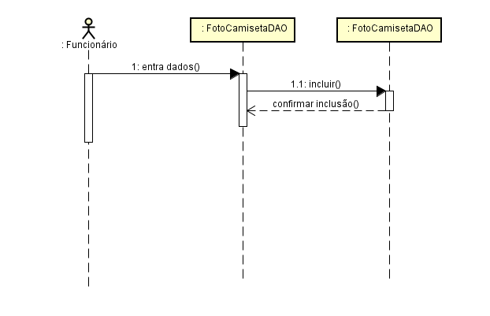

### Cadastrar Funcionário

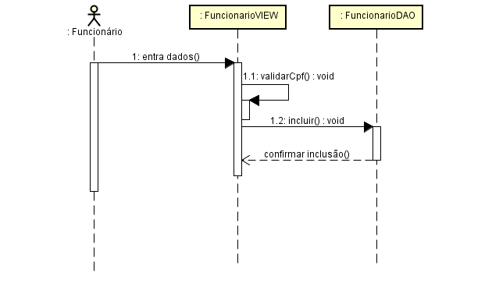

### Cadastrar itens de personalização

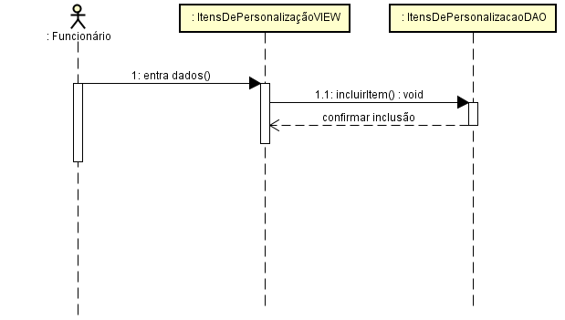

### Cadastro de produtos pré-definidos

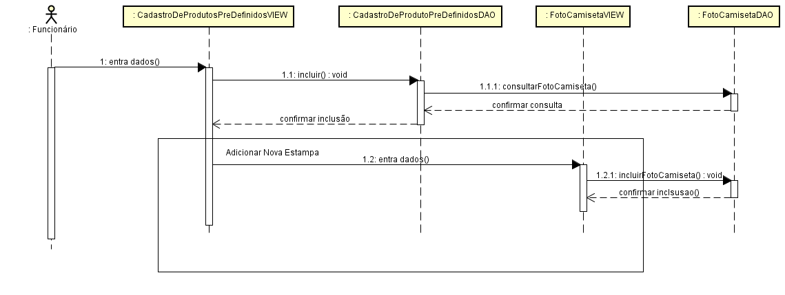

### Efetuar Login

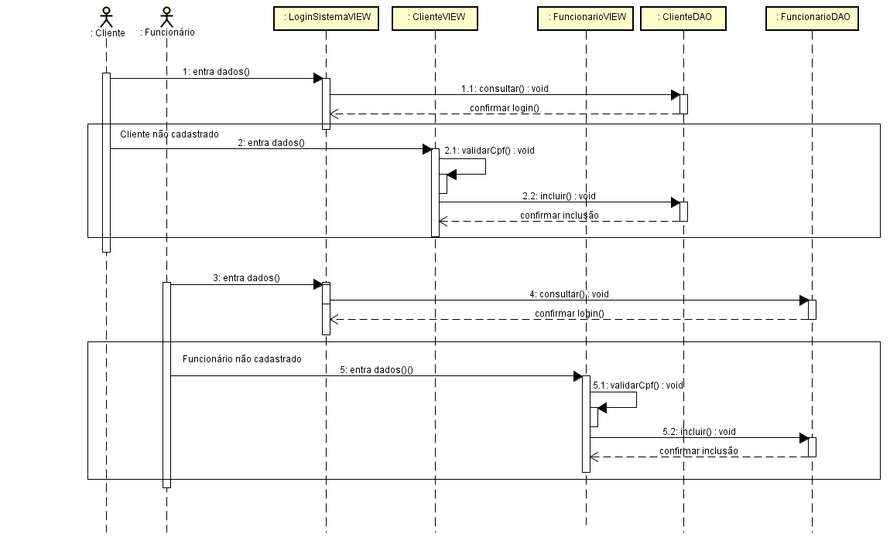

### Efetuar compra

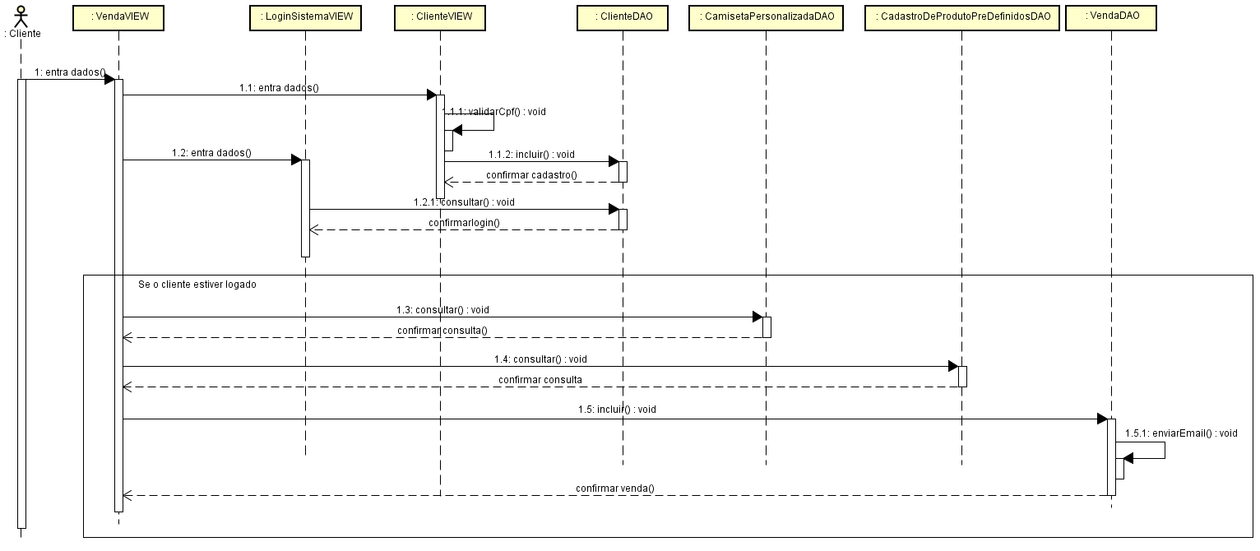

### Personalizar camiseta

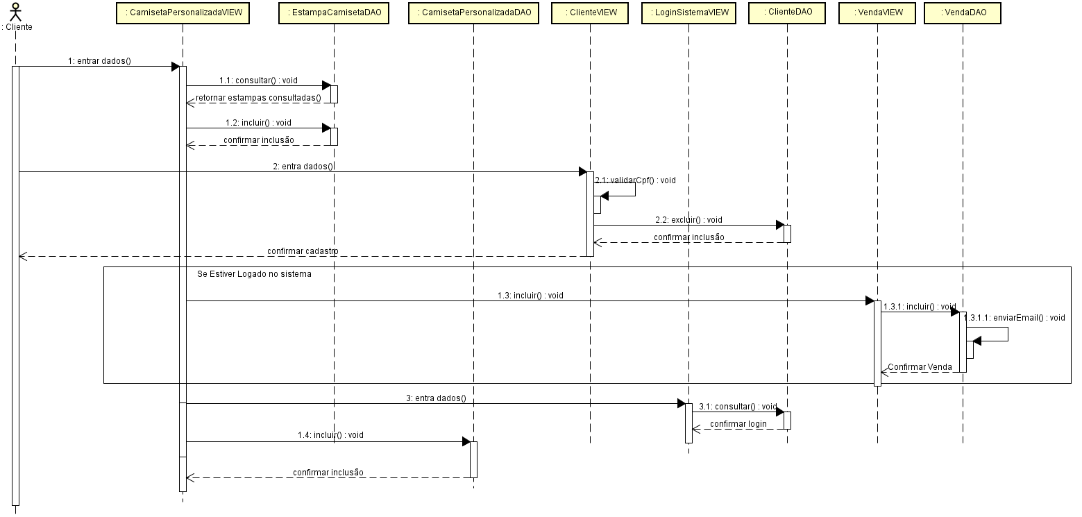

### Visualizar produtos para compra

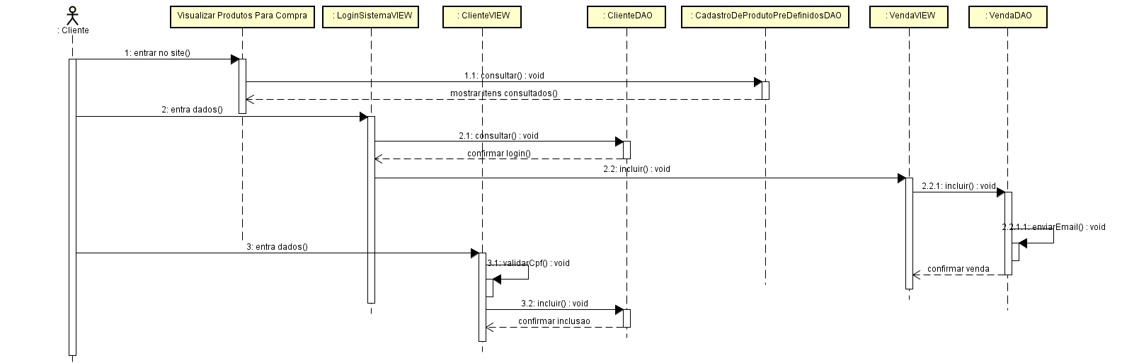

### Gerar perfil de relatório de cliente

Gerar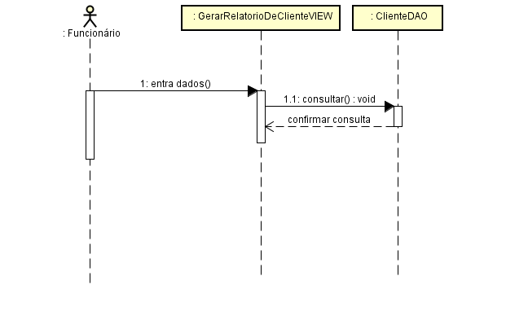

### Gerar relatório de vendas

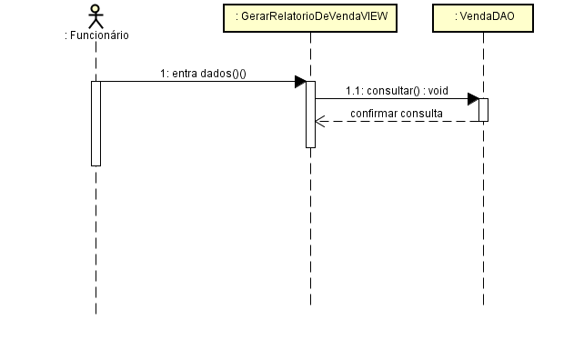

### Gerar relatório de vendas confirmadas

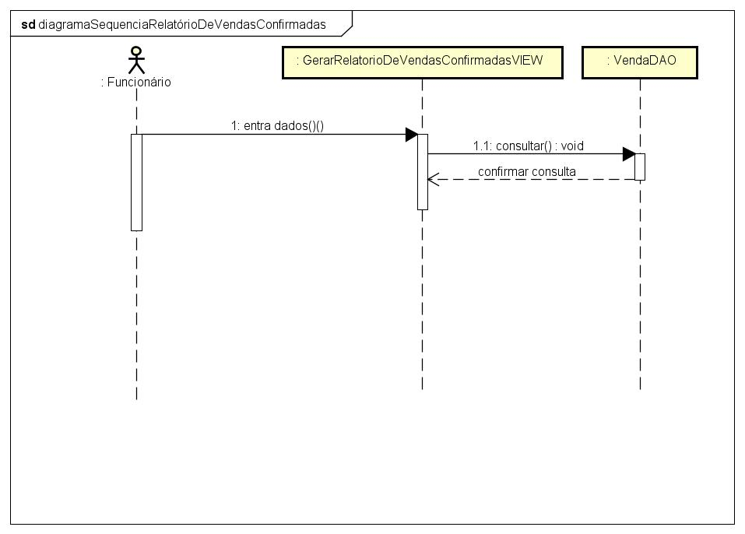

## Diagrama de atividades

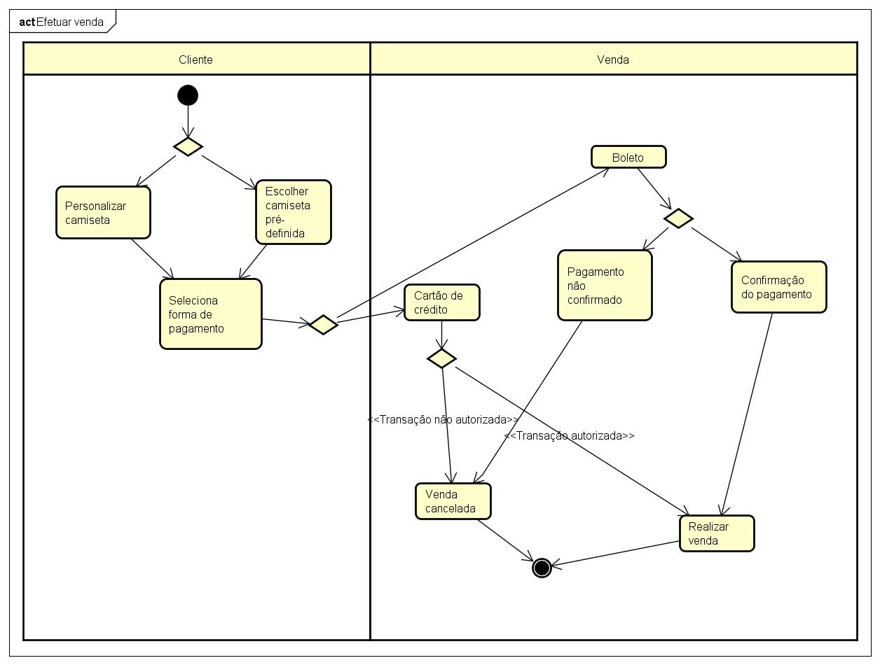

# MODELAGEM DO BANCO DE DADOS

## Modelo LÓGICO

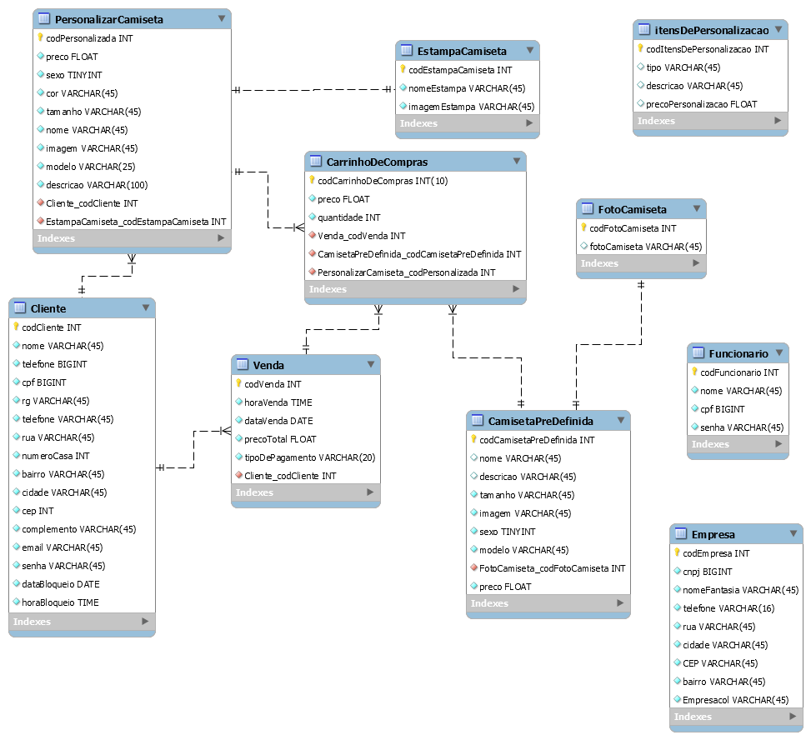

# PROTÓTIPOS DE TELAS

## Cadastro de clientes

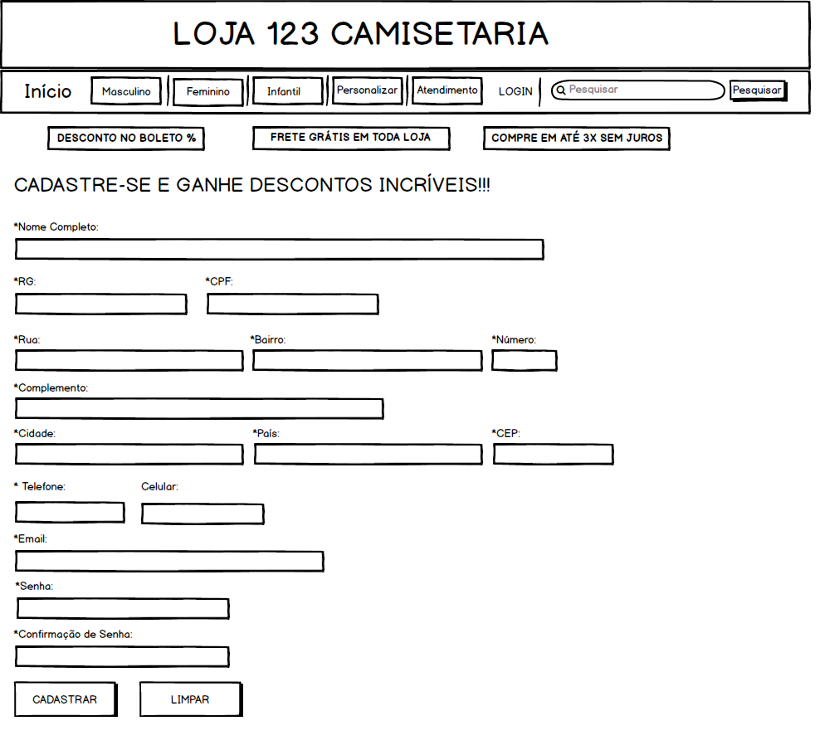

## Confirmação de venda

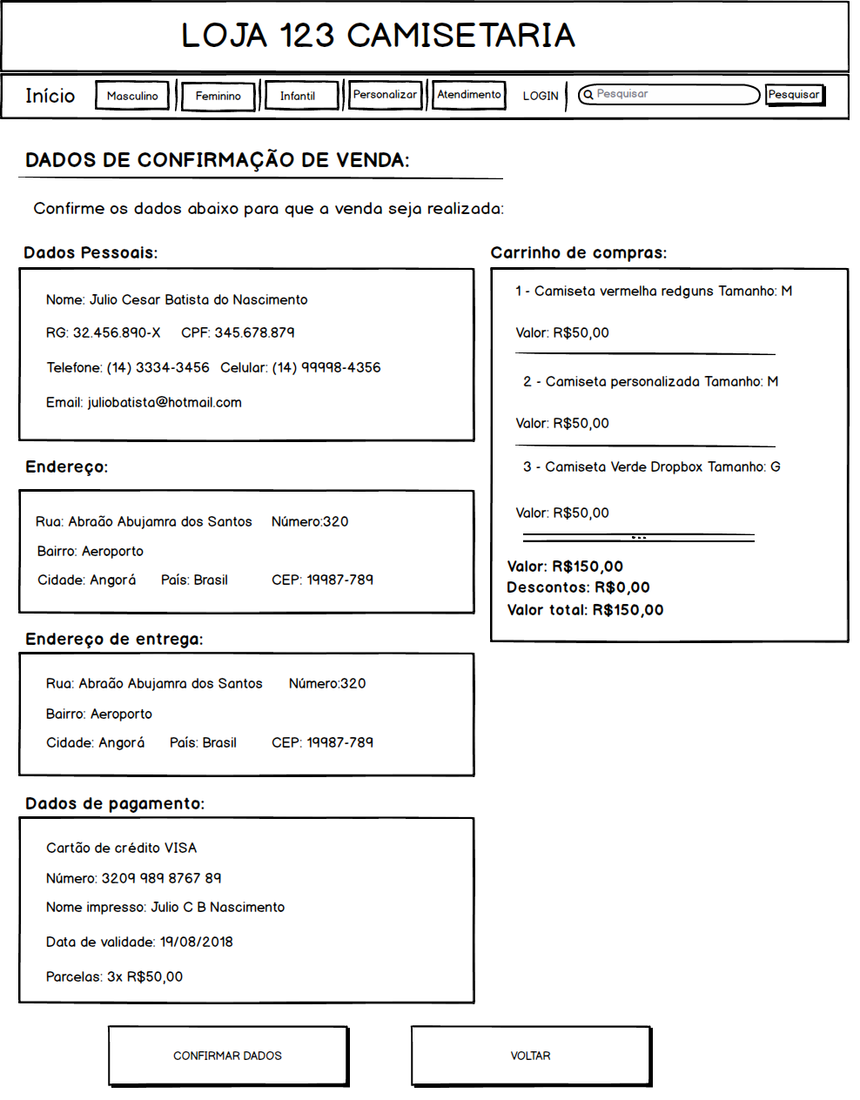

## Cadastro de produtos

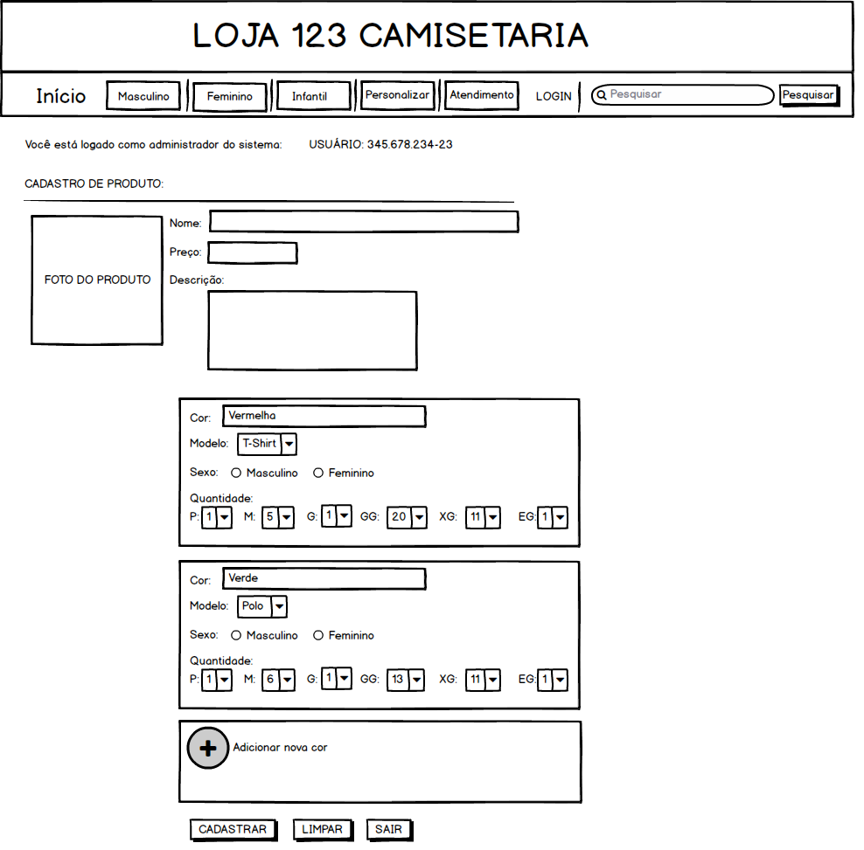

# REFERÊNCIAS

S. L. PFLEEGER. **Engenharia de Software**: Teoria e prática. 2ª Ed. São Paulo: Pearson Education do Brasil, 2004.